Kępno, dnia ……………………….. r.
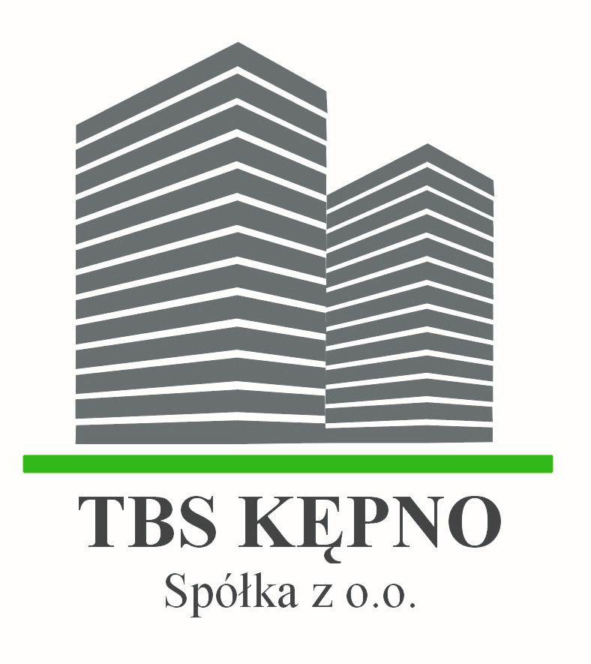

……………………………………………..
(Imię i Nazwisko)

……………………………………………..
(adres)

Towarzystwo Budownictwa
Społecznego - Kępno Sp. z o. o.
ul. Kościuszki 9, 63-600 Kępno

Oświadczenie nr 5
o wspólności majątkowej małżeńskiej

Świadomy/a odpowiedzialności karnej za złożenie fałszywego oświadczeni (art. 233 § 1 KK)

Ja
zam.
oświadczam, iż:
- Pozostaję w związku małżeńskim*
- Pozostaję w ustawowej wspólności małżeńskiej majątkowej*
z
imię i nazwisko współmałżonka
- Posiadam rozdzielność majątkową z *

Imię i nazwisko współmałżonka
  - umowa, orzeczenie sądu w załączeniu.
- Nie pozostaję w związku małżeńskim*

(czytelny podpis wnioskodawcy)

* zaznaczyć właściwe

